OBJAVA ZA MEDIJE

U HRVATSKOJ AKADEMIJI ZNANOSTI I UMJETNOSTI ODRŽANO PREDAVANJE PROF. DR. SC. IVICE SMOJVERA ZRAKOPLOVNA INDUSTRIJA U HRVATSKOJ – TRENUTAČNO STANJE, MOGUĆNOSTI I OGRANIČENJA
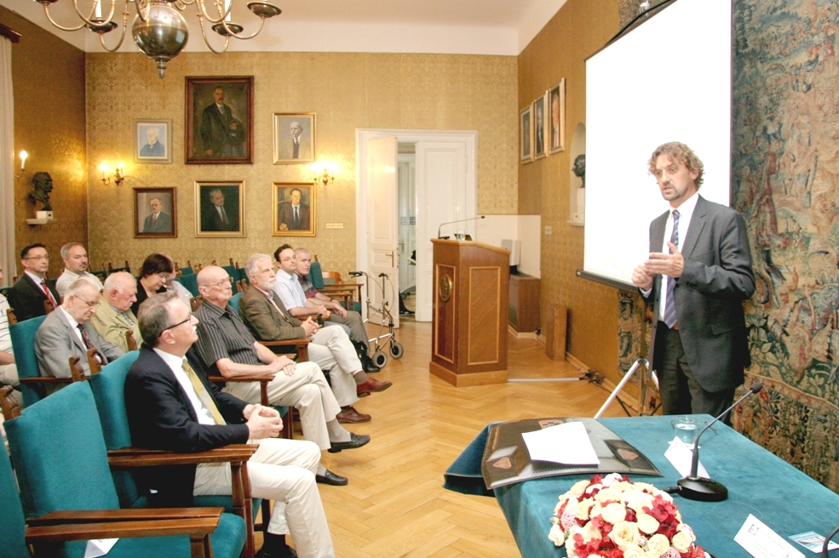

Zagreb, 6. lipnja 2017. – U organizaciji Znanstvenog vijeća za tehnološki razvoj Hrvatske akademije znanosti i umjetnosti, u utorak 6. lipnja u palači HAZU prof. dr. sc. Ivica Smojver, voditelj Katedre za zrakoplovne konstrukcije Zavoda za zrakoplovno inženjerstvo na Fakultetu strojarstva i brodogradnje Sveučilišta u Zagrebu održao je predavanje na temu Zrakoplovna industrija u Hrvatskoj – trenutačno stanje, mogućnosti i ograničenja. Smojver je istaknuo da zrakoplovna industrija svugdje u svijetu gdje je prisutna predstavlja krunski dragulj ekonomije jedne zemlje jer stvara iznimno visoku dodanu vrijednost, ali isto tako zahtijeva intenzivna i konstantna ulaganja u nove projektne i proizvodne tehnologije. Govoreći o načinu na koji funkcionira globalni zrakoplovni sektor, pojasnio je da je nakon Drugog svjetskog rata u SAD-u došlo do iznimno brzog i učinkovitog okrupnjavanja čitave zrakoplovne industrije, a taj proces traje sve do danas i rezultirao je malim brojem kompanija s iznimnim globalnim potencijalima. Slično se događalo i u europskim zemljama, posebno u Velikoj Britaniji, a posljednje takve transformacije događaju se u Rusiji nakon 1990-ih godina kako bi i njihova industrija održavala i povećavala globalnu konkurentnost. Unatoč okrupnjavanju, moguće je u zrakoplovnu industriju uključiti i manje dionike, što je, prema Smojverovim riječima, šansa i za Hrvatsku.
„Prema britanskim procjenama, na svijetu će do 2032. trebati 29.000 novih velikih putničkih zrakoplova, 5800 regionalnih mlažnjaka, 24.000 poslovnih mlažnjaka i 40.000 helikoptera“, kazao je Smojver, upozorivši da u razvoju zrakoplovne industrije ima puno nepoznanica zbog Brexita i nove američke administracije, budući da su britansko-američki odnosi u toj industriji višeslojni. Iznio je podatak da će Kina do 2027. proizvesti 3200 novih zrakoplova, a do 2025. biti drugo najveće tržište u zrakoplovstvu. Kineski model karakteriziraju i velika državna ulaganja u zajedničke poslove s Airbusom, dok s druge strane postoji model Australije kao manjeg sustava dobro integriranog u veći. „Australska zrakoplovna industrija ne može računati na državne subvencije kao kineska pa se nameće nižom cijenom ili većom kvalitetom“, rekao je Smojver. Podsjetio je da je u bivšoj Jugoslaviji postojala tvornica borbenih zrakoplova Soko Mostar, dok danas Hrvatska ima pet pogona zrakoplovne industrije: u Štitaru tvrtku Alpi Aviation gdje se proizvode laki zrakoplovi, Enikon Aerospace u Zagrebu koji se bavi zrakoplovnim interijerima, GE u Karlovcu koji proizvodi plinske turbine, dok se u Velikoj Gorici Croatia Airlines bavi održavanjem zrakoplova, a Zrakoplovno-tehnički centar održavanjem i proizvodnjom zrakoplovnih dijelova.
„Izgledi za razvoj zrakoplovne industrije u Hrvatskoj su izvrsni, ali treba postojati politička volja. Projekti moraju biti izvodivi, dugoročno održivi te dovoljno i stabilno financirani“, kazao je Smojver koji smatra da hrvatske tvrtke mogu kao podizvođači proizvoditi dijelove mlaznih motora, zrakoplovne dijelove, a mogućnosti postoje i u IT sektoru i u strojnoj obradi metalnih dijelova. Za razvoj zrakoplovne industrije važno je i povezivanje sa susjednim zemljama, posebno Italijom i Njemačkom. Osim odgovarajućih državnih ulaganja, potrebni su i novi sveučilišni predmeti, novi modeli strukovnog obrazovanja te razvoj mehanizama koji će motivirati djecu za rad u zrakoplovnoj industriji.
Marijan Lipovac
Ured za odnose s javnošću i medije HAZU

